أولا: المدرسة البنيوية Structuralisme
- نبذة تاريخية
يُطلق عليها المدرسة البنيوية، أو مدرسة جنيف أو المدرسة السوسيرية نسبة إلى مؤسسها العالم اللغوي السويسري فرديناند ديسوسير(1857- 1913م) بشهادة كثير من الباحثين اللغويين، لأنه اتجه بتفكيره إلى دراسة اللغة وجهة جديدة تختلف عن ذي قبل، أو عن الطريقة التقليدية التاريخية، فكانت دراسته وصفية حديثة تدعو إلى دراسة الإشارات الصوتية من ضمن دراسة اللسانيات، واقترح تسمية هذا العلم باسم"السيميولوجيا"1. ورافقه في المدرسة مجموعة من الباحثين الذين تتلمذوا على يده وتأثروا به ونشروا محاضراته أمثال: شارل بالي، ألبرت سيشيهي2.
تأثر سوسير بالبيئة العلمية التي نشأ فيها، فقد كان والده عالما في مجال المعادن والحشرات والتصنيف، كان سوسير يمتاز بالفطنة والمهارات الذهنية العالية في شبابه، درس في معهد جمنازيوم جنيف، وهناك تعلم اللغات اللاتينية، الإغريقية، والسنسكريتية، ثم انتقل إلى جامعة لايبزيغ عام 1876م، وبعد عامين من الأبحاث نشر كتابه"أطروحة على نظام الحرف المصوّت البدائي في اللغات الهندوأوروبية"، وبعد مسيرة طويلة من البحث، ألقى محاضرات حول اللغة السنسكريتية والقوطية والألمانية القديمة، ومواضيع لغوية أخرى في جامعة باريس3. اهتم تلاميذه بنشر محاضراته بعد وفاته في الكتاب المشهور"علم اللغة العام" أو " بحث في الألسنية العامة".
- مبادئ المدرسة اللسانية البنيوية
يقول ديسوسير أن اللغة:« نظام من الرموز الصوتية الاصطلاحية في أذهان الجماعة اللغوية، تحقِّق التواصل بينهم، ويكتسبها الفرد سماعا من جماعته»، ومن خلال قوله يقرّ بوجود علاقات ترتبط بها العلامات، علاقات يشترك في فهمها جميع أفراد الجماعة اللغوية، وتشكل المخزون الذهني بالنسبة لهم4. فاللغة على حد قوله نظام له قواعده الخاصة التي تدرس وتُعرف بها، وتحقق التواصل بين أفراد الجماعة اللغوية.
1.2 ثنائيات ديسوسير اللغوية: ضبط المفهوم
اعتمد سوسير في طرحه ودراسته على مجموعة من الثنائيات؛ الفكرة وما يقابلها، يوضح من خلالها مبادئ نظريته، ويمكن إجمال هذه الثنائيات فيما يلي:
- الدال والمدلول /Signifiè Signifiant: حيث يقصد بالدال (الصورة الصوتية)، أما المدلول( الصورة الذهنية للدال)، وتتحقق الدلالة الكاملة للعلامة اللغوية من خلال اقتران الدال بالمدلول، وبهذا يتم الفهم، فلا يمكن فصل الصوت عن الفكرة فكلمة (كتاب) دال مؤلف من أصوات الحروف، والمدلول هو الفكرة التي ترتسم في الذهن عند النطق بالكلمة عنه، وهو المعنى الذي يضم صفات الكتاب وشكله، كما يوضحه المخطط (مفهوم الدال والمدلول عند ديسوسير):

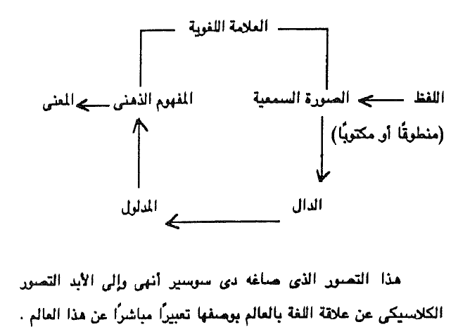
مفهوم الدال والمدلول عند ديسوسير

- المنهج التاريخي والتزامني: يفرق سوسير بين منهجين لدراسة اللغة؛ حيث أطلق على المنهج التاريخي المنهج الدياكروني (Diachronique)، وهو تعاقبي يدرس اللغة في تاريخها وتطورها، والمنهج السانكروني(Synchronique)، وهو وصفي تزامني يدرس اللغة في لحظتها الآنية بمعزل عن تاريخها ومحيطها. ويرفض ديسوسير المنظور التتابعي التعاقبي لأنه يرى أن معرفة تاريخ الكلمة لن يفيد في تحديد معناها الحالي. فما يهم حسبه هو دراسة اللغة في ذاتها ومن أجل ذاتها للإلمام بقواعدها وخصائصها وقوانينها بغية التحكم فيها واكتسابها، كما يوضحه مخطط(المنهج الوصفي والمنهج التاريخي):

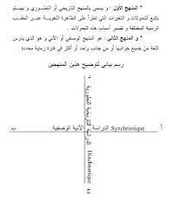
المنهج الوصفي والمنهج التاريخي
- الاستبدال والتركيب Paradigmatique/ Syuntagmatique: يفرق سوسير أيضا بين المجموعات اللغوية المحفوظة في الذاكرة، وهي تشكل محورا استبداليا شاقوليا، وبين المجموعة اللغوية الموجودة في كل جملة، والتي تشكل المحور الأفقي التوزيعي الترابطي، فالكلمات تكون مصنفة في حقول لغوية مختلفة محفوظة في الذاكرة، يختار منها المتكلم ما يناسبة لتكوين جملة فيما يسمى بالمحور التركيبي، حيث ترتبط الكلمات فيما بينها بعلاقات منطقية تعطي لها قيمة في المكان الذي ترد فيه، ويمكنكم متابعة توضيح حول هذه الثنائية على الرابط التالي: https://youtu.be/R3C09pa8MM8
- اللغة والكلام Langue et Parole: حسب هذه الثنائية ينظر سوسير إلى اللغة على أساس أنها ظاهرة إنسانية متعددة الأشكال ولها قواعدها ونظامها، وأن اللسان جزء من اللغة بمعناها الإنساني، أما الكلام فهو مفهوم فردي ينتمي إلى اللسان، ويتعلق بآداء كل فرد، هو التحقق العيني لقواعد اللغة وهو آداء يختلف من فرد إلى آخر.
  - العلاقات الثنائية
ونقصد بالعلاقة هنا أن كل عنصر من عناصر الثانيات يتحدد معناه بالنظر إلى العنصر الذين يقابله، وكمثال عن هذا نتحدث عن الثنائية الضدية ( الكلمة وضدها)، فضد الكلمة هو الذين يحدد هويتها ومعناها تحديدا دقيقا، وكما يقال "بالأضداد تتضح المعاني"، على أنه ليست كل ثنائيات سوسير هي أضداد بل ترتبط فيما بينها بعلاقات مختلفة، علاقة الكل والجزء، علاقة الزمان، الشكل..وغيرها، هذا من جهة.
ومن جهة أخرى يمكن أن نشير أيضا إلى مفهوم البنية؛ فالمدرسة السوسيرية مدرسة بنيوية، البناء بمعنى الكيفية التي شُيِّد بها، ومنه الكيفية التي تنتظم بها عناصر مجموعة ما، وفي اللغة تعني مجموعة من العناصر المتماسكة فيما بينها، ويتوقف وجود كل عنصر فيها على باقي العناصر الأخرى، ويتحدد بعلاقته بتلك العناصر الأخرى، علاقات داخلية ثابتة تميز مجموعة ما.
3. منهج المدرسة البنيوية
يعد العالم اللغوي السويسري سوسير مؤسس المنهج البنيوي الذي انطلق منه علم اللغة المعاصر بداية ق 20م، والمنهج البنيوي هو الذي يتعامل مع الظاهرة موضوع البحث كإطار عام وشامل، تتحرك في داخله مجموعة من العناصر وفق قواعد ونظام ترابطي داخلي خاص، ومميز بشكل بنية مستقلة قائمة بذاتها.
والبنيوية بصفة عامة تعني طريقة جديدة للنظر إلى الأنشطة الفكرية والسلوكية للمجتمع والفرد وربط بعضها ببعض قديمها وحديثها، وأن يكون كل نشاط في حد ذاته نظاما متكاملا، فمن خلال هذه النظرة نهتدي إلى النظام الكوني الأصيل والبناء الكلي للعقل البشري. فالبنيوية تبحث في المستوى العميق الذي ترتكز عليه الحضارة الإنسانية من خلال الولوج من الظاهر إلى الباطن. ومن هذا المنطلق يدرس اللغة دراسة آنية وصفية راهنية في ذاتها ومن أجل ذاتها.

1 ينظر: فرديناند ديسوسير، ويكي بيديا، اطلع عليه بتاريخ 5 جويلية 2022.
2 ينظر: ميشال زكريا، الألسنية(علم اللغة الحديثة) المبادئ والأعلام، المؤسسة الجامعية للدراسات والنشر بيروت، لبنان، 1983، ص ص 223- 224.
3 ينظر: فرديناند ديسوسير، ويكي بيديا، اطلع عليه بتاريخ 5 جويلية 2022.
4 ينظر: اللغة واللسان والكلام عند فردناند دي سوسير ، الألوكة ، اطلع عليه بتاريخ 5 جويلية 2022، على الرابط: https://www.alukah.net

